2017年HUSTRobocon机器人夏令营报名表
姓名 |  | 性别 |  | 年级
期望研究方向 | 机械 电路 控制 视觉 看看再说
院系、专业 |  |  |  | 联系电话
课外科技实践经历，或个人特长
请简述你对机器人技术的了解（各方面均可）。
通过夏令营，你希望学习到哪些方面知识？
你是否了解HUSTROBOCON团队？是否了解ROBOCON或其他机器人比赛？请简述你对机器人比赛的理解。（选填）
注：
- 进入百度网盘http://pan.baidu.com/s/1o8pzN8Q下载报名表以及2017年HUST_Robocon 夏令营相关资料
- 电子档报名表请发送至 hustrobocon@163.com（注意文档格式改为“院系年级-姓名”）报名截止日期为6月30号
- 通过关注微信公众号hust_robocon了解相关资讯，扫描二维码；欢迎加入2017HUST Robocon夏令营交流群 341873617了解详情
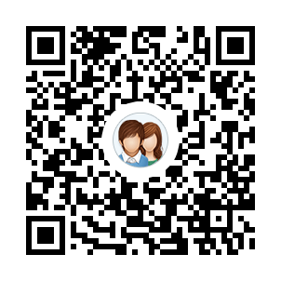 | 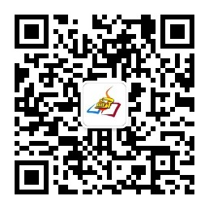
2017HUSTRobocon 夏令营交流群 | HUSTRobocon 微信公众号
联系人：
彭学长 | 13476096909 | 李学姐 | 15927566959
胡学长 | 13163228237 | 李学姐 | 18202737921
刘学长 | 18629351158 | 徐学长 | 13296628468

